Het meest compacte Motion Control System op de markt
FAULHABER introduceert een nieuw systeem voor Motion Control. Om precies te zijn: de kleinste geïntegreerde Motion Controller ter wereld.
De nieuwe Integrated Motion Controller BX4 IMC is ingebouwd in de krachtige borstelloze motoren uit de FAULHABER productserie BX4. De controller biedt uitgebreide functies en uitstekende performance. De controller verlengt de motor met slechts 18 mm, en dat is inclusief een servocontroller met compleet functiepakket en een 12-bits encoder. Bovendien is bij alle verschillende uitvoeringen van de controller de volledige performance van de motor beschikbaar.
De uitvoering met RS232-poort is ideaal voor integratie via een PC of een ingebedde master. De CANopen-uitvoering is perfect voor netwerken in de industriële automatisering. De controller is volledig compliant met de standaard CiA 402 voor servo-aandrijvingen, zodat directe ondersteuning van gangbare PLC's geen probleem is. Maar ook met de RS232-versie kunnen meerdere aandrijvingen worden aangestuurd vanaf een enkele poort van de master. Typische taken zoals homing van de aandrijving kan de geïntegreerde Motion Controller direct uitvoeren met lokale digitale en analoge I/O's.
Alternatief kunnen beide versies ook zonder master als "stand-alone" worden gebruikt. De digitale en analoge I/O's kunnen dan flexibel worden ingezet voor lokale aansturingstaken of voor specifieke doelwaarden en huidige waarden.
De compacte controllers 22xx…BX4 IMC werken natuurlijk ook in combinatie met vele producten uit het assortiment van FAULHABER, zoals de compacte GPT-tandwielkasten en de nieuwe lineaire actuatoren 22L.
Efficiënt en bijzonder dynamisch
De ingebouwde stroombesturing beschermt het systeem automatisch tegen overbelasting, en er is ook een diagnosefunctie. Regeling van koppel, snelheid en positie zijn ondersteund volgens de standaard voor servo-aandrijvingen. Hiernaast heeft de controller een uitstekende elektromagnetische compatibiliteit en natuurlijk het verplichte EC-keurmerk.
De borstelloze motoren met de nieuwe Integrated Motion Controller BX4 IMC zijn verkrijgbaar in twee lengtes met een indrukwekkende verhouding tussen omvang en performance, en extreem dynamische karakteristieken. Ze zijn geschikt voor uiteenlopende marktsegmenten, zoals medische en laboratoriumtechnologie, automatiseringstechnologie, robotica en gespecialiseerde industriële machines.
Compacte totaaloplossing in bewezen kwaliteit
Het ontwerp met kleine diameter biedt gebruikers een compleet systeem met een minimale behoefte aan ruimte, resources en bedrading. U kunt het simpelweg aansluiten op uw toepassing en aan het werk gaan. Daarnaast is de gratis software Motion Manager 7.1 van FAULHABER waarschijnlijk de beste in zijn klasse voor eenvoudige configuratie en systeemintegratie. De interface ondersteunt een makkelijke systeemconfiguratie en biedt toegang tot de uitgebreidere diagnosefuncties. Voor een snelle start zijn er programmeeradapters beschikbaar voor RS232, CANopen en USB.

408 words / 2,634 characters
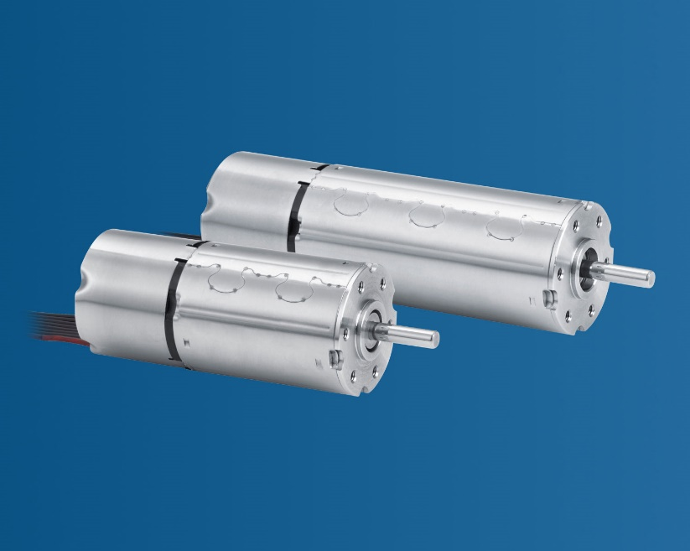 | Het meest compacte Motion Control System op de markt  © FAULHABER

Contact pers (Duitsland en Internationaal)  Dr. Fritz Faulhaber GmbH & Co. KG  Kristina Wolff – marketing  Faulhaberstraße 1 · 71101 Schönaich  Germany  T +49 7031 638-148 · F +49 7031 638-8148  info@faulhaber.nl | Contact Benelux  FAULHABER Benelux BV  High Tech Campus 9  5656 AE Eindhoven  Nederland  T +31 40 85155 40 · F +31 40 85155 49  info@faulhaber.nl

